**Изменения оплаты за вывоз ТКО!**

**Уважаемые Жители**

**Ольгинского муниципального округа!**

Администрация Ольгинского муниципального округа **информирует**, что согласно Постановления Правительства Приморского края от 18.06.2025 № 518-пп **с 01.07.2025** для жителей Приморского края **установлена оплата коммунальной услуги** **по обращению с ТКО исходя из площади жилого помещения.**

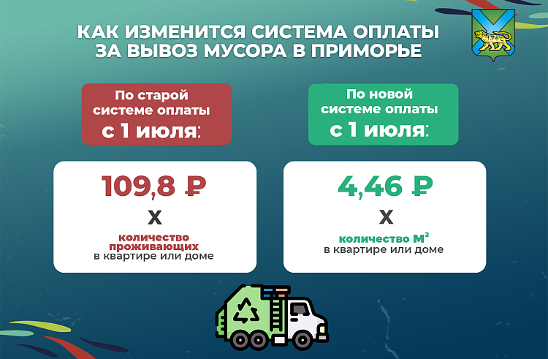

С уважением, администрация

Ольгинского муниципального округа.